Progress Report
2025/05/19 Karter Wong
Progress
- I tested my toolpath and tried to fix the problems with it.
ツールパスをテストし、問題を修正しようとしました。
  - I could not test everything as I had broken the centering tool for the machine.
マシンのセンタリングツールを壊してしまったため、すべてをテストできませんでした。
  - The new replacement tool should be arriving on Monday.
新しい交換ツールは月曜日に到着する予定です。
- The problems that I had with my toolpath:
ツールパスで発生した問題:
  - Moving off from the set origin point
設定された原点から移動する
  - Instead of moving down to the test piece, it would start above where it should have been.
テストピースまで下がらずに、本来あるべき位置の上から開始してしまいます。
  - The tool path that I produced is too big for the mold, so I am trying to find a way to implement the reverse offset method into it. This will allow the machine to make the shape without damaging the mold.
作成したツールパスは金型に対して大きすぎるため、リバースオフセット方式を実装する方法を探しています。これにより、金型を損傷することなく機械で形状を加工できるようになります。
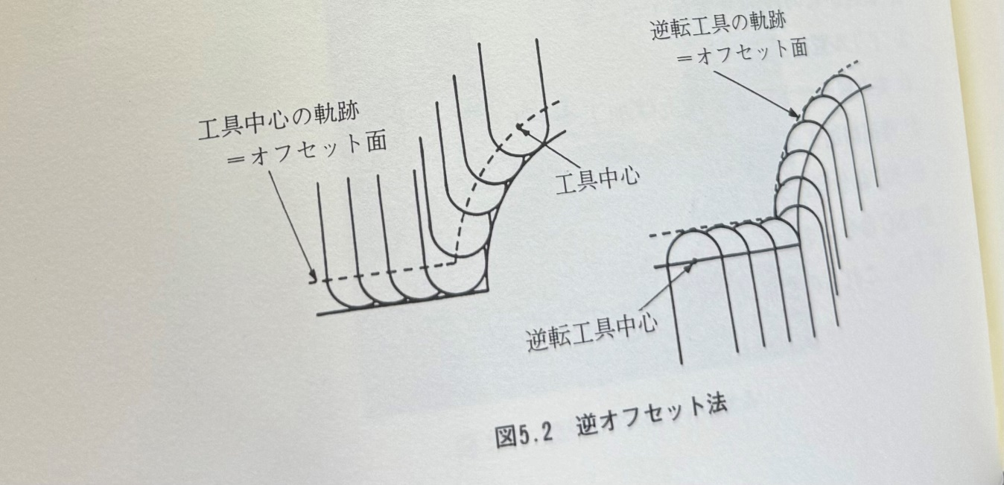
Figure 1: Example of the Reverse offset method.
図 1: 逆オフセット方式の例。
Plan
- Test my toolpath so that there are no issues when performing incremental forming, other than any "normal" breaks in the material
増分成形を実行する際に、材料の「通常の」破損以外の問題が発生しないようにツールパスをテストします。
- Find a way to more accurately find the origin on the work surface.
作業面上の原点をより正確に見つける方法を見つけます。
- Wait for Professor Tanaka's edits on my thesis
田中教授の論文の編集を待つ
- Create a solution for the problems that I encountered.
遭遇した問題に対する解決策を作成します。

